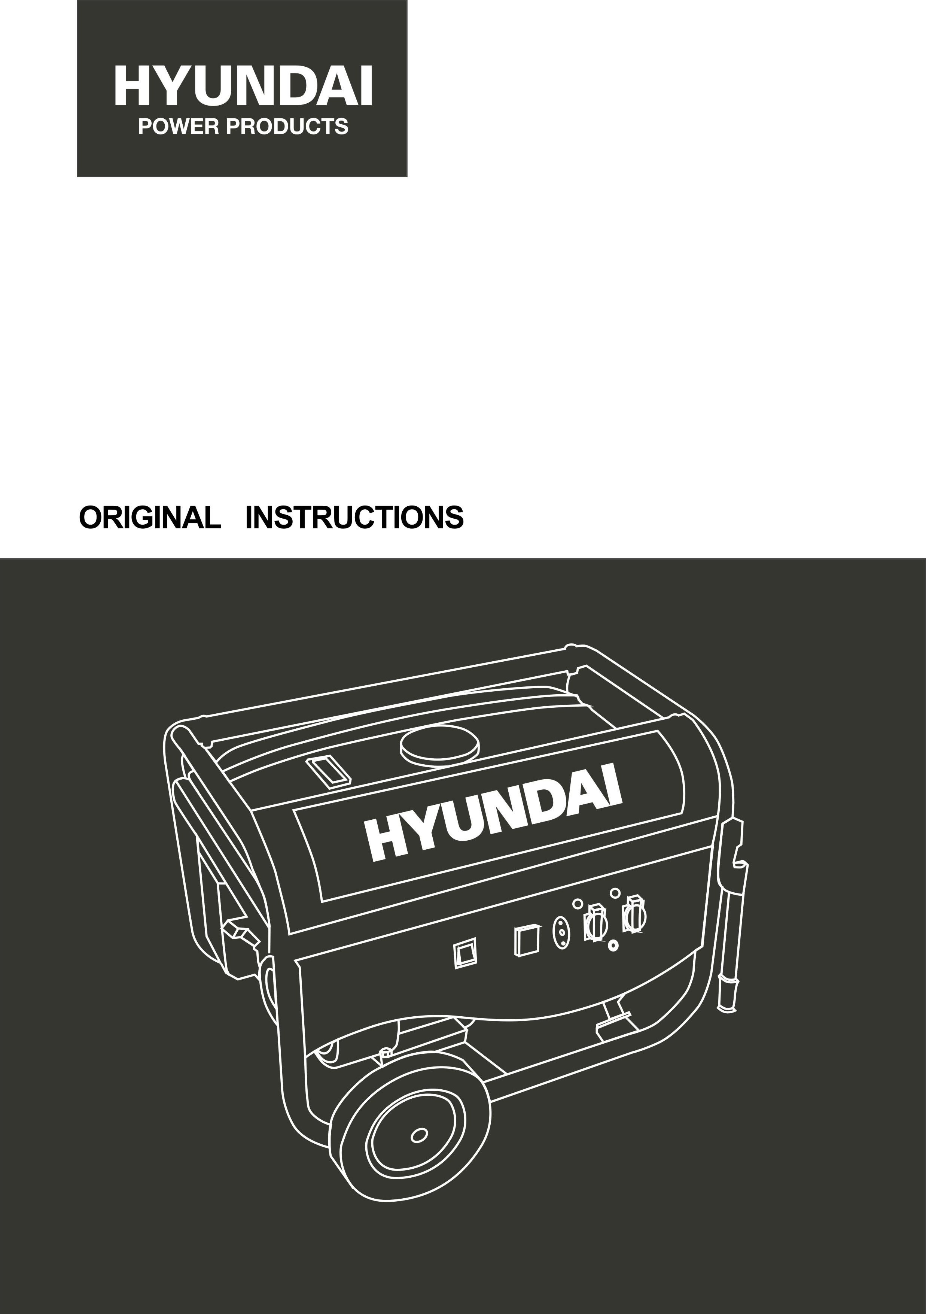

BENZÍNOVÝ GENERÁTOR S OTVORENÝM RÁMOM HG3600-A

VAROVANIE: Pred použitím si dôkladne prečítajte návod na použitie.

OBSAH
- BEZPEČNOSTNÉ POKYNY 3
- IDENTIFIKÁCIA KOMPONENTOV 7
- INŠTALÁCIA 7
- KONTROLY 8
- POUŽÍVANIE GENERÁTORA 10
- PREDOPERAČNÁ KONTROLA 12
- SPÚŠŤANIE / VYPÍNANIE MOTORA 14
- ÚDRŽBA 14
- PREPRAVA A SKLADOVANIE 18
- RIEŠENIE PROBLÉMOV 20
- DIAGRAM ZAPOJENIA 21
- ŠPECIFIKÁCIE 22
- ES VYHLÁSENIE O ZHODE 23
- ZÁRUKA 24
- ZLYHANIE VÝROBKU 25
- VYLÚČENIA ZO ZÁRUKY 26

BEZPEČNOSTNÉ POKYNY
 Varovanie:
- Pozor! Výfukové plyny sú toxické. Nepoužívajte generátor v miestnosti bez ventilačného systému!
- Deti by mali byť chránené tým, že ich budete držať v bezpečnej vzdialenosti od generátora!
- Dopĺňanie generátorových súprav nie je počas prevádzky povolené!
- Ak bude generátor namontovaný v uzavretej miestnosti, je potrebné dodržiavať príslušné bezpečnostné predpisy proti požiaru a výbuchu!
- Nepripájajte k domácemu okruhu!
- Nepoužívajte vo vlhkom stave!
- Uchovávajte v horľavej vzdialenosti!
- Pri dopĺňaní paliva:
  - zastaviť motor;
  - zákaz fajčenia;
  - nerozlievajte.

VŠEOBECNÉ BEZPEČNOSTNÉ POKYNY
    - Obsluha musí poznať princípy fungovania a konštrukciu generátora a motora. Musí vedieť, ako zastaviť motor v prípade núdze a ako manipulovať s ovládacími prvkami.
    - Nikdy nedovoľte deťom používať toto zariadenie.
    - Nikdy nedovoľte, aby toto zariadenie používali osoby, ktoré nepoznajú tieto pokyny. Miestne predpisy môžu stanoviť obmedzenia týkajúce sa veku používateľa.
    - Nepoužívajte toto zariadenie, keď sú v blízkosti ľudia, najmä deti, alebo domáce zvieratá. Usmernite ich mimo pracovného priestoru.
    - Prevádzkovateľ alebo používateľ sú zodpovední za prípadné nehody alebo škody spôsobené iným osobám alebo na ich majetku.
    - Nenoste voľné oblečenie ani šperky, pretože sa môžu pri chode stroja zachytiť.
    - Používajte bezpečnostné vybavenie. Noste ochranné pomôcky, ako je protiprachová maska, protišmyková bezpečnostná obuv, prilba alebo ochrana sluchu.
    - Buďte ostražití, sledujte, čo robíte, a pri používaní generátora sa správajte rozumne. Nepoužívajte ho, ak ste unavení alebo pod vplyvom drog, alkoholu alebo liekov.
    - Generátor nainštalujte na dobre vetranom mieste a uistite sa, že medzi generátorom a stenami budovy alebo iným zariadením je vzdialenosť aspoň 1,5 metra. V blízkosti generátora neumiestňujte horľavé kvapaliny alebo plyny.
    - Generátor nespúšťajte v uzavretých alebo zle vetraných priestoroch. Výfukové plyny z motora obsahujú oxid uhoľnatý, ktorý je toxický a môže viesť k strate vedomia alebo smrti.
    - Generátor spúšťajte s ohľadom na výkon uvedený v návode na obsluhu. Generátor nespúšťajte s preťažením alebo pri nadmerných otáčkach.
    - Tlmič generátora sa pri chode motora alebo aj určitý čas po jeho zastavení veľmi zahrieva. Nedotýkajte sa ho, pretože vás popáli.
    - Generátor neprevážajte ani nepremiestňujte, kým nevychladne.
    - Vykonávajte pravidelnú údržbu a okamžite riešte problémy, ktoré sa objavia. Nespúšťajte generátor pred odstránením akejkoľvek zistenej poruchy.

    - Generátor využíva systém chladenia vzduchom a je potrebné pravidelne čistiť jeho komponenty vrátane mriežok, krytu ventilátora a samotného ventilátora, aby sa zabezpečilo chladenie.
    - Palivový filter udržujte čistý a pravidelne vymieňajte olej v motore.
    - Pravidelne kontrolujte inštaláciu spojov a tesnosť upevnenia a v prípade potreby ich dotiahnite.
    - Pravidelne čistite komponenty vzduchového filtra a v prípade potreby vzduchový filter vymeňte.
    - Pred spustením alebo zastavením generátora odpojte všetky elektrické zariadenia, ktoré sú zapojené do siete.
    - Pred prepravou generátora musíte vyprázdniť palivovú nádrž.
    - Údržbu a opravu generátora musí vykonávať kvalifikovaný technik z autorizovaného popredajného servisu.
    - Generátor sa nesmie meniť ani upravovať. Akékoľvek zásahy musí vykonať autorizované popredajné servisné stredisko.
    - Inštaláciu a väčšie opravy môžu vykonávať len špeciálne vyškolení pracovníci

Upozornenie: Pri spúšťaní generátora pomocou kábla dávajte pozor na náhle zmeny v otáčkach motora!!! Hrozí nebezpečenstvo poranenia!!! Nikdy nezakrývajte generátor, keď je v chode. Vypínač namontovaný na generátore má aime znížiť riziko úrazu elektrickým prúdom. Ak je potrebné ho nahradiť iným výrezom, tento musí zodpovedať technickým špecifikáciám generátora. Z dôvodu dôležitých mechanických obmedzení je potrebné použiť pružný kábel s plášťom so silnou ochrannou vrstvou z gumy (zodpovedajúci norme IEC 245-4) alebo podobný kábel. V prípade použitia elektrického predlžovacieho kábla nesmie celková dĺžka predĺženia presiahnuť 60 m, ak je úsek vodiča 1,5 mm² , a nesmie presiahnuť 100 m, ak je úsek vodiča 2,5 mm² .

DODATOČNÉ POŽIADAVKY NA GENERÁTOROVÉ SÚPRAVY S NÍZKYM VÝKONOM URČENÉ NA POUŽÍVANIE LAIKMI
    - Chráňte deti tým, že ich budete držať v bezpečnej vzdialenosti od generátora.
    - Palivo je horľavé a ľahko sa vznieti. Počas prevádzky nedopĺňajte palivo. Nedopĺňajte palivo počas fajčenia alebo v blízkosti otvoreného ohňa. Nevylievajte palivo.
    - Niektoré časti spaľovacieho motora sú horúce a môžu spôsobiť popáleniny. Venujte pozornosť upozorneniam na generátorovej súprave.
    - Výfukové plyny motora sú toxické. Nepoužívajte generátorovú súpravu v nevetraných miestnostiach. Pri inštalácii vo vetraných miestnostiach sa musia dodržiavať ďalšie požiadavky na ochranu pred požiarom a výbuchom.
    - Pred použitím je potrebné skontrolovať generátorovú súpravu a jej elektrické vybavenie (vrátane vedení a zástrčkových spojov), aby sa zabezpečilo, že nie sú poškodené.
    - Ochrana pred úrazom elektrickým prúdom závisí od ističov špeciálne prispôsobených generátorovej súprave. Ak si ističe vyžadujú výmenu, mali by sa nahradiť ističom s rovnakými menovitými a výkonovými charakteristikami.
    - Z dôvodu vysokého mechanického namáhania by sa mal používať len odolný ohybný kábel s gumovým plášťom (v súlade s normou IEC 60245-4) alebo ekvivalent.
    - Používateľ musí dodržiavať predpisy o elektrickej bezpečnosti platné pre miesto, kde sa generátorové súpravy používajú.

    - Používateľ musí rešpektovať požiadavky a bezpečnostné opatrenia v prípade doplnenia zásob generátorov zariadenia v závislosti od existujúcich ochranných opatrení v tomto zariadení a platných predpisov.
    - Generátorové súpravy by sa mali zaťažovať len do ich menovitého výkonu pri menovitých podmienkach okolia.
    - Pred začatím údržbových prác sa zabezpečí, aby nedošlo k predčasnému spusteniu.

BEZPEČNOSTNÉ OPATRENIA PRI PLNENÍ PALIVOVEJ NÁDRŽE
    - Palivo je mimoriadne horľavé a jedovaté.
    - Tento generátor používa iba benzín; akýkoľvek iný druh paliva poškodí motor.
    - Benzín do nádrže neprelievajte, aby sa nerozlial. Ak spozorujete rozliaty benzín, musíte ho pred naštartovaním motora úplne zotrieť suchou handrou.
    - Ak omylom prehltnete palivo, vdýchnete výpary paliva alebo sa vám kvapky paliva dostanú do očí, okamžite vyhľadajte lekára. Ak sa určité množstvo paliva vyleje na vašu pokožku alebo odev, umyte alebo vymeňte oblečenie.
    - Pri plnení generátora palivom vždy zastavte motor.
    - Palivovú nádrž nikdy nedopĺňajte počas fajčenia alebo v blízkosti otvoreného ohňa.
    - Dbajte na to, aby ste počas plnenia palivom nevyliali palivo na motor a výfukovú mriežku generátora.
    - Palivo uchovávajte vo vhodnej nádobe a chránené pred akýmikoľvek zdrojmi ohňa.
    - Plnenie vykonajte na bezpečnom mieste a pomaly otvorte uzáver palivovej nádrže, aby sa uvoľnil tlak, ktorý sa v nej vytvoril. Pred naštartovaním motora utrite všetky kvapky benzínu, ktoré sa rozliali.
    - Aby ste zabránili vzniku požiaru, premiestnite generátor aspoň 4 metre od miesta, kde sa plní palivom.
    - Pred naštartovaním sa uistite, že je uzáver palivovej nádrže pevne uzavretý.
    - Neuchovávajte benzín v nádrži dlhý čas.
    -  Pri používaní alebo preprave generátora dbajte na to, aby ste ho udržiavali vo vzpriamenej polohe, inak by mohlo dôjsť k úniku paliva z karburátora alebo palivovej nádrže.

ELEKTRICKÁ BEZPEČNOSŤ
    - Pred každým použitím sa uistite, že pripojená záťaž neprekročí výkon prúdu vyrábaného generátorom.

Aby ste sa vyhli úrazu elektrickým prúdom, musíte dodržiavať nasledujúce pokyny:

      - Nedotýkajte sa generátora mokrými rukami.
      - Generátor nespúšťajte za dažďa alebo snehu.
      - Generátor nespúšťajte v blízkosti vody.
      - Pripojte generátor k uzemneniu. Na uzemnenie použite dostatočne hrubý vodič.
      - Nepoužívajte generátor paralelne s iným generátorom.
    - Ak používate elektrické nadstavce, uistite sa, že sú dostatočne silné na prenos prúdu a že sa používajú správne.
    - Pripojenie generátora používaného na pomocné napájanie k elektrickej inštalácii budovy
musí vykonať kvalifikovaný elektrikár a v súlade s ustanoveniami platných zákonov a noriem v oblasti elektrickej energie. Nesprávne zapojenie spôsobí únik prúdu z

generátora do vedenia verejnej energetickej spoločnosti. Takýto únik by mohol pri výpadku prúdu zasiahnuť pracovníkov verejnej energetickej spoločnosti pracujúcich na sieti alebo iné osoby, ktoré sú v kontakte s vedením. Taktiež po obnovení dodávky elektrickej energie z verejnej siete môže generátor vybuchnúť, vznietiť sa alebo spôsobiť požiar v elektrickej inštalácii budovy.

Pred pripojením elektrických zariadení ku generátoru sa uistite, že ich napäťové parametre a frekvencia fungovania zodpovedajú technickým vlastnostiam generátora. Môže dôjsť k poškodeniu, ak pripojené zariadenie nie je navrhnuté na fungovanie s toleranciou napätia +/- 10 % alebo toleranciou frekvencie +/- 3 % v porovnaní s tými, ktoré má generátor.

OCHRANA ŽIVOTNÉHO PROSTREDIA
    - Musíte pravidelne kontrolovať tlmič hluku (pred tým vypnite generátor a nechajte ho úplne vychladnúť). Poškodený tlmič hluku zvyšuje hlučnosť.
    - Motorový olej nevylievajte do kanalizácie, ale odložte ho na zberné miesto zriadené na tento účel.
    - Palivo pre tento stroj je horľavé a výbušné. Po zastavení stroja musíte so zvyšným palivom správne zaobchádzať a dodržiavať miestne požiadavky na ochranu životného prostredia.
    - Pri likvidácii zvyšných kvapalín postupujte takto:
- Zatvorte palivový kohútik
- Vypustite palivo z palivovej nádrže
- Prázdny karburátor paliva


VYSVETLENIE SYMBOLU

 | Pozor!
 | Pred použitím prístroja si pozorne prečítajte návod na obsluhu!
 | Spĺňa príslušné bezpečnostné normy
 | Staré spotrebiče nevyhadzujte spolu s domácim odpadom .
 | Pridajte motorový olej.
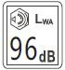 | Zaručená hladina akustického výkonu
 | Žiadne otvorené plamene
 | Pripojenie na zem
 | Nebezpečenstvo elektrického prúdu

 | Nebezpečenstvo oxidu uhoľnatého (CO)
 | Nebezpečenstvo požiaru
 | Riziko popálenia

IDENTIFIKÁCIA KOMPONENTOV

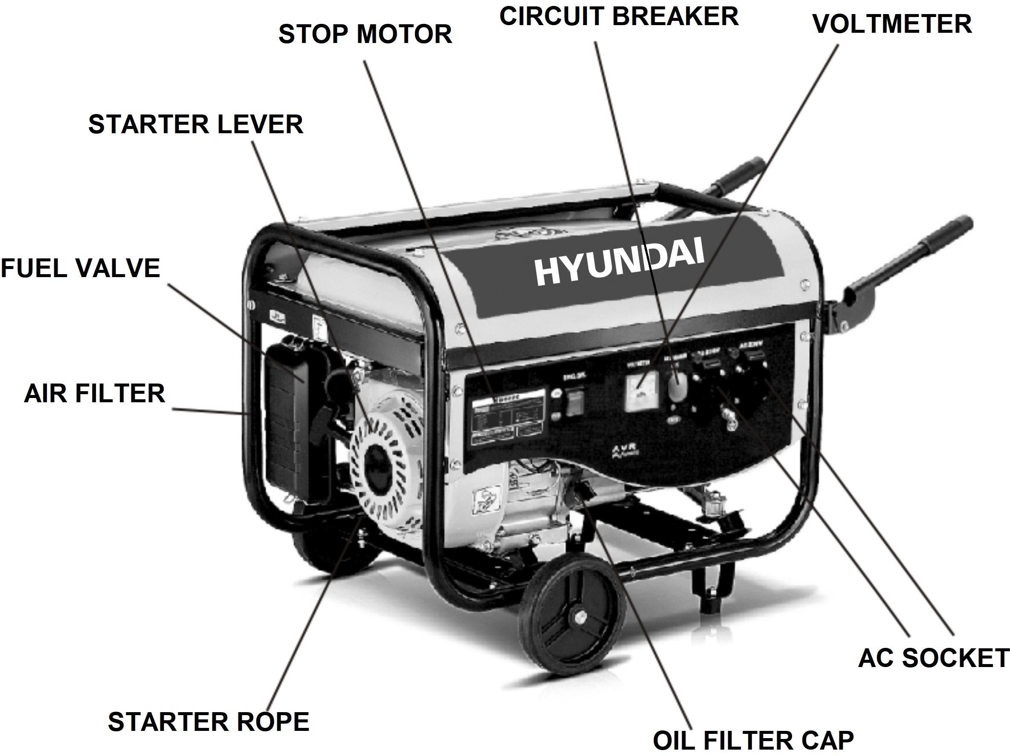

POZNÁMKA: Schémy sa môžu líšiť v závislosti od typu.

- MONTÁŽ

KOLESÁ
- Položte nástroj hore nohami.
- Pridanie osi na podperu
- Na každú stranu pridajte podložku, koliesko, podložku a kolík na zaistenie kolieska.
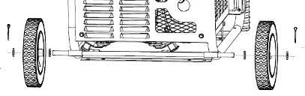

PODLOŽKA POD NOHY
- Nástroj držte hore nohami.
- Do potravinovej podložky (2 kusy) vložte podložku a skrutku na každú nožičku
- Lokalizujte dva otvory na tyči. Zaskrutkujte každú pätku do každého otvoru
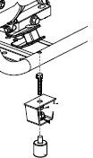

RUKOJEŤ
- Uveďte nástroj do normálnej polohy.

Na každej strane lokalizujte dva otvory. Je to miesto, kde sa inštalujú rukoväte.

Nainštalujte rukoväte a potom ich upevnite upevnite skrutku a maticu.

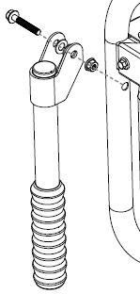

KONTROLY

PREPÍNAČ MOTORA
Spustenie a zastavenie motora.

Poloha prepínača:
OFF: Zastavenie motora.
ON: na spustenie motora po naštartovaní.
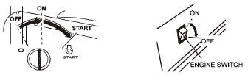

RECOIL STARTER
Ak chcete naštartovať motor, zľahka potiahnite rukoväť štartéra, kým nepocítite odpor, a potom prudko potiahnite.

POZNÁMKA: Nedovoľte, aby sa štartér prichytili späť k motoru. Vráťte ho opatrne, aby ste zabránili poškodeniu štartéra.
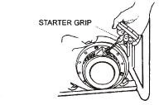

PALIVOVÝ VENTIL
Palivový ventil sa nachádza medzi palivovou nádržou a karburátorom. Keď je páka ventilu v polohe ON, palivo môže prúdiť z palivovej nádrže do karburátora. Po zastavení motora nezabudnite páku vrátiť do polohy OFF.
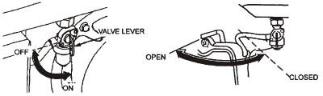

CHOKE
Sytič sa používa na zabezpečenie obohatenia palivovej zmesi pri štartovaní studeného motora. Môže sa otvárať a zatvárať ručným ovládaním páčky alebo tiahla sytiča. Ak chcete zmes obohatiť, presuňte páčku alebo tiahlo do polohy ZATVORENÉ.
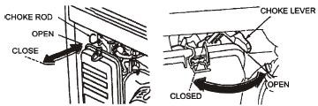

ISTIČ
Ak dôjde ku skratu alebo výraznému preťaženiu generátora na zásuvke, istič sa automaticky vypne. Ak sa istič automaticky vypne, pred opätovným zapnutím ističa skontrolujte, či spotrebič pracuje správne a neprekračuje menovitú zaťažiteľnosť obvodu. Istič sa môže použiť na zapnutie alebo vypnutie napájania generátora.
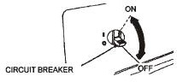

UZEMŇOVACIA SVORKA
Uzemňovacia svorka generátora je pripojená k panelu generátora, ku kovovým častiam generátora, ktoré nie sú nositeľmi prúdu, a k uzemňovacím svorkám každej zásuvky. Pred použitím uzemňovacej svorky sa poraďte s kvalifikovaným elektrikárom, elektroinšpektorom alebo miestnym úradom, ktorý má právomoc, o miestnych predpisoch alebo nariadeniach, ktoré sa vzťahujú na zamýšľané použitie generátora.

VÝSTRAŽNÝ SYSTÉM NA OLEJ
Systém upozornenia na nedostatok oleja je navrhnutý tak, aby zabránil poškodeniu motora spôsobenému nedostatočným množstvom oleja v kľukovej skrini. Skôr ako hladina oleja v kľukovej skrini môže klesnúť pod bezpečnú hranicu, systém upozornenia na nedostatok oleja automaticky vypne motor (spínač motora zostane v polohe ON). Výstražný systém oleja vypne motor a motor sa nenaštartuje. Ak k tomu dôjde, najprv skontrolujte motorový olej.

POUŽÍVANIE GENERÁTORA

PRIPOJENIE K ELEKTRICKÉMU SYSTÉMU BUDOVY
Pripojenie záložného napájania k elektrickému systému budovy musí vykonať kvalifikovaný elektrikár. Pripojenie musí oddeliť napájanie generátora od napájania zo siete a musí byť v súlade so všetkými platnými zákonmi a elektrotechnickými predpismi.
VAROVANIE

Nesprávne pripojenie k elektrickému systému budovy môže spôsobiť, že sa elektrický prúd z generátora dostane do rozvodov. Takáto spätná väzba môže spôsobiť úraz elektrickým prúdom pracovníkom energetickej spoločnosti alebo iným osobám, ktoré sa počas výpadku prúdu dostanú do kontaktu s vedením. Poraďte sa s energetickou spoločnosťou alebo kvalifikovaným elektrikárom.
POZOR

Nesprávne pripojenie k elektrickému systému budovy môže umožniť, aby sa elektrický prúd z rozvodnej spoločnosti dostal do generátora. Po obnovení dodávky elektrickej energie môže generátor vybuchnúť, zhorieť alebo spôsobiť požiar v elektrickom systéme budovy.

ZEMNÝ SYSTÉM
Aby sa zabránilo úrazu elektrickým prúdom z chybných spotrebičov, mal by byť generátor uzemnený. Medzi uzemňovaciu svorku a zdroj uzemnenia pripojte dlhý silný vodič. Generátory majú systémové uzemnenie, ktoré spája komponenty rámu generátora so zemniacimi svorkami vo výstupných zásuvkách striedavého prúdu. Systémové uzemnenie nie je pripojené k nulovému vodiču striedavého prúdu.
Ak sa generátor testuje testerom zásuviek, nezobrazí rovnaký stav uzemnenia ako v prípade domácej zásuvky.

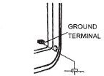

Osobitné požiadavky

Môže existovať federálny alebo štátny úrad pre bezpečnosť a ochranu zdravia pri práci (OSHA)
predpisy, miestne predpisy alebo nariadenia, ktoré sa vzťahujú na zamýšľané použitie generátora. Obráťte sa na kvalifikovaného elektrikára, elektroinšpektora alebo miestny úrad, ktorý má právomoc.
- V niektorých oblastiach musia byť generátory registrované u miestnych energetických spoločností.
- Ak sa generátor používa na stavenisku, môžu existovať ďalšie predpisy, ktoré je potrebné dodržiavať.

APLIKÁCIE STRIEDAVÉHO PRÚDU
Pred pripojením spotrebiča alebo napájacieho kábla ku generátoru:
- Uistite sa, že je v dobrom technickom stave. Nefunkčné spotrebiče alebo napájacie káble môžu spôsobiť úraz elektrickým prúdom.
- Ak spotrebič začne pracovať neobvykle, je pomalý alebo sa náhle zastaví, okamžite ho vypnite. Odpojte spotrebič a zistite, či je problém v spotrebiči, alebo či bola prekročená menovitá zaťažiteľnosť generátora.
- Uistite sa, že elektrický výkon nástroja alebo spotrebiča nepresahuje výkon generátora. Nikdy neprekračujte maximálny menovitý výkon generátora. Úrovne výkonu medzi menovitým a maximálnym sa môžu používať najviac 30 minút.

POZNÁMKA: Pri výraznom preťažení sa vypne istič.

Prekročenie časového limitu pre prevádzku s maximálnym výkonom alebo mierne preťaženie generátora nemusí vypnúť istič, ale skráti životnosť generátora.
Obmedzte prevádzku vyžadujúcu maximálny výkon na 30 minút. Pri nepretržitej prevádzke neprekračujte menovitý výkon.
V každom prípade je potrebné zohľadniť celkové požiadavky na výkon (VA) všetkých pripojených spotrebičov. Výrobcovia spotrebičov a elektrického náradia zvyčajne uvádzajú informácie o príkone v blízkosti čísla modelu alebo sériového čísla.

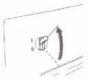
PREVÁDZKA STRIEDAVÉHO PRÚDU

①Štartujte motor
②Vypnite istič striedavého prúdu.
③ Zapojte spotrebič.
Väčšina motorových spotrebičov vyžaduje na spustenie vyšší výkon, ako je ich menovitý výkon.
Neprekračujte prúdový limit určený pre jednu zásuvku. Ak preťažený obvod spôsobí vypnutie ističa striedavého prúdu, znížte elektrické zaťaženie obvodu, počkajte niekoľko minút a potom istič resetujte.

PREVÁDZKA VO VYSOKEJ NADMORSKEJ VÝŠKE
Vo vysokej nadmorskej výške bude štandardná zmes vzduchu a paliva v karburátore príliš bohatá. Zníži sa výkon a zvýši sa spotreba paliva.

Výkon vo vysokých nadmorských výškach možno zlepšiť inštaláciou menšieho priemeru hlavnej palivovej trysky v karburátore a prestavením pilotnej skrutky. Ak motor vždy prevádzkujete v nadmorskej výške nad 5000 stôp (1500 metrov) nad morom, požiadajte autorizovaného predajcu generátora o vykonanie tejto úpravy karburátora.

Aj pri vhodnom nastavení trysiek karburátora sa výkon motora zníži približne o 3,5 % pri každom zvýšení nadmorskej výšky o 300 metrov. Vplyv nadmorskej výšky na výkon bude väčší, ak sa nevykoná žiadna úprava karburátora.

POZNÁMKA: Ak sa motor s tryskou pre vysokú nadmorskú výšku používa v nižšej nadmorskej výške, chudobná zmes vzduchu a paliva zníži výkon a môže dôjsť k prehriatiu a vážnemu poškodeniu motora.

PREDOPERAČNÁ KONTROLA

MOTOROVÝ OLEJ

POZNÁMKA: Motorový olej je hlavným faktorom ovplyvňujúcim výkon motora a jeho životnosť. Nedetergentné a dvojtaktné motorové oleje poškodzujú motor a neodporúčajú sa.

Hladinu oleja skontrolujte PRED KAŽDÝM POUŽITÍM generátora na rovnom povrchu so zastaveným motorom.
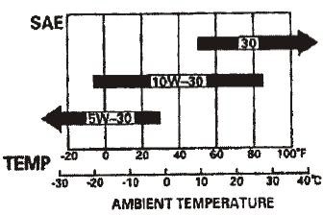

Používajte štvortaktný olej alebo ekvivalentný motorový olej s vysokým obsahom detergentov, prémiovej kvality, ktorý spĺňa alebo prevyšuje požiadavky amerického výrobcu automobilov pre servisnú klasifikáciu SG, SF/CC, CD. Motorové oleje klasifikované SG, SF/CC, CD budú mať toto označenie uvedené na obale.

SAE 10W-30 sa odporúča na použitie pri všeobecných teplotách. Iné viskozity uvedené v tabuľke sa môžu použiť, ak je priemerná teplota vo vašej oblasti v uvedenom rozsahu.

- Odstráňte uzáver olejovej nádrže a očistite meradlo.
- Skontrolujte hladinu oleja zasunutím meradla do plniaceho hrdla bez jeho zaskrutkovania.
- Ak je hladina nízka, doplňte odporúčaný olej po hornú značku na meradle.

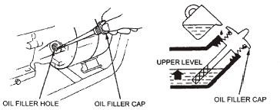

ODPORÚČANIE NA PALIVO
- Skontrolujte ukazovateľ hladiny paliva.
- Ak je hladina paliva nízka, doplňte palivo do nádrže. Nedopĺňajte nad rameno palivového sitka.
VAROVANIE

  - Benzín je mimoriadne horľavý a za určitých podmienok je výbušný.

  - Palivo doplňujte na dobre vetranom mieste so zastaveným motorom. V priestore, kde sa dopĺňa palivo do motora alebo kde sa skladuje benzín, nefajčite a nedovoľte, aby sa tam objavil plameň alebo iskry.
  - Palivovú nádrž neprepĺňajte (v plniacom hrdle by nemalo byť žiadne palivo). Po doplnení paliva skontrolujte, či je uzáver nádrže riadne a bezpečne uzavretý. Pri dopĺňaní paliva dávajte pozor, aby ste palivo nevyliali. Rozliate palivo alebo výpary paliva sa môžu vznietiť. Ak sa nejaké palivo vyleje, pred naštartovaním motora sa uistite, že je miesto suché.
  - Zabráňte opakovanému alebo dlhodobému kontaktu s pokožkou alebo vdychovaniu pár.
  - UCHOVÁVAJTE MIMO DOSAHU DETÍ.

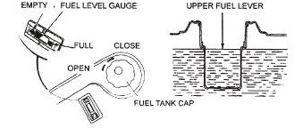

Používajte benzín s oktánovým číslom 86 alebo vyšším.
Odporúčame bezolovnatý benzín, pretože sa na ňom tvorí menej usadenín v motore a zapaľovacích sviečkach a predlžuje životnosť výfukového systému.
Nikdy nepoužívajte starý alebo kontaminovaný benzín alebo zmes oleja a benzínu. Zabráňte tomu, aby sa do palivovej nádrže dostali nečistoty alebo voda. Pri prevádzke pod veľkým zaťažením môžete občas počuť ľahké "klepanie iskier" alebo "ping" (kovový rapotavý zvuk). Nie je to dôvod na znepokojenie.
Ak sa pri ustálených otáčkach motora pri normálnom zaťažení objaví klepanie iskier alebo ping, zmeňte značku benzínu. Ak klepanie iskier alebo ping pretrváva, obráťte sa na autorizovaného predajcu generátorov.

POZNÁMKA: Prevádzka motora s pretrvávajúcim klepaním iskry alebo pípaním môže spôsobiť poškodenie motora.

Prevádzka motora s pretrvávajúcim klepaním iskry alebo pípaním je nesprávnym používaním a obmedzená záruka distribútora sa nevzťahuje na diely poškodené nesprávnym používaním.

Kyslíkové palivá
Niektoré benzíny sa na zvýšenie oktánového čísla miešajú s alkoholom alebo éterom. Tieto benzíny sa súhrnne označujú ako okysličené palivá. V niektorých oblastiach Spojených štátov sa používajú okysličené palivá, ktoré pomáhajú dodržiavať normy čistoty ovzdušia. Ak používate okysličené palivo, uistite sa, že jeho oktánové číslo je 86 alebo vyššie.

Etanol (etylalkohol alebo obilný alkohol)
Benzín obsahujúci viac ako 10 % objemu etanolu môže spôsobiť problémy so štartovaním alebo výkonom. Benzín s obsahom etanolu sa môže predávať pod názvom "Gasohol".

Metanol (metylalkohol alebo drevný alkohol)
Benzín obsahujúci metanol musí obsahovať kozolventy a inhibítory korózie na ochranu palivového systému. Benzín obsahujúci viac ako 5 % objemu metanolu môže spôsobiť problémy so štartovaním a/alebo výkonom a môže poškodiť kovové, gumové a plastové časti palivového systému.

MTBE (metyltercbutyléter)
Môžete používať benzín s obsahom MTBE do 15 % objemu. Pred použitím okysličeného paliva sa pokúste potvrdiť obsah paliva. Niektoré štáty (provincie v Kanade) vyžadujú, aby táto informácia bola uvedená na pumpe. Ak spozorujete akékoľvek nežiaduce prevádzkové príznaky, prejdite na bežný bezolovnatý benzín. Za poškodenie palivového systému alebo výkonnostné problémy vyplývajúce z používania okysličeného paliva nenesieme zodpovednosť a nevzťahuje sa na ne záruka.

POZNÁMKA: Okysličené palivá môžu poškodiť lak a plasty. Pri plnení palivovej nádrže dávajte pozor, aby ste palivo nerozliali. Na škody spôsobené rozliatym palivom sa nevzťahuje záruka.

SPÚŠŤANIE/VYPÍNANIE MOTORA

NAŠTARTOVANIE MOTORA
- Skontrolujte, či je istič striedavého prúdu v polohe OFF. Generátor sa môže ťažko spustiť, ak je pripojená záťaž.
- Otočte palivový ventil do polohy ON.
- Otočte páčku sytiča alebo do polohy ZATVORENÉ alebo vytiahnite tiahlo sytiča do polohy ZATVORENÉ.
- Spustite motor

S navíjacím štartérom:
Prepnite spínač motora do polohy ON.
Ťahajte za rukoväť štartéra, kým nepocítite kompresiu, a potom prudko potiahnite.

POZNÁMKA: Nedovoľte, aby sa rukoväť štartéra prichytila späť k motoru. Vráťte ho opatrne, aby ste zabránili poškodeniu štartéra alebo krytu.

S elektrickým štartérom: (voliteľná súprava)
Prepnite spínač motora do polohy START a podržte ho v tejto polohe 5 sekúnd alebo kým motor nenabehne.

POZNÁMKA: Prevádzka štartéra dlhšia ako 5 sekúnd môže poškodiť motor. Ak sa motor nepodarí naštartovať, uvoľnite spínač a počkajte 10 sekúnd pred opätovným spustením štartéra. Ak po určitom čase klesnú otáčky motora štartéra, znamená to, že je potrebné dobiť batériu.

Po naštartovaní motora nechajte spínač motora vrátiť do polohy ON.
1. Po zahriatí motora otočte páčku sytiča alebo zatlačte tiahlo sytiča do polohy OPEN.

ZASTAVENIE MOTORA

V prípade núdze:
Ak chcete motor v núdzovej situácii zastaviť, prepnite spínač motora do polohy OFF.

Pri bežnom používaní:
- Prepnite istič striedavého prúdu do polohy OFF.
- Prepnite vypínač motora do polohy OFF.
- Otočte palivový ventil do polohy OFF.

ÚDRŽBA
Správna údržba je nevyhnutná pre bezpečnú, hospodárnu a bezporuchovú prevádzku. Pomôže tiež znížiť znečistenie ovzdušia.
VAROVANIE

Výfukové plyny obsahujú jedovatý oxid uhoľnatý. Pred vykonaním akejkoľvek údržby vypnite motor. Ak musí byť motor spustený, uistite sa, že je priestor dobre vetraný.

Na udržanie generátora v dobrom prevádzkovom stave je potrebná pravidelná údržba a nastavenie. Servis a kontrolu vykonávajte v intervaloch uvedených v nižšie uvedenom pláne údržby.

PLÁN ÚDRŽBY

PRAVIDELNÉ OBDOBIE SLUŽBY |  | Každá stránka | Prvá stránka | Každé 3 | Každých 6 | Každý
Vykonáva sa každý uvedený mesiac alebo |  | používať | mesiac alebo | mesiacov alebo | mesiacov alebo | rok alebo
interval prevádzkových hodín, podľa toho, ktorý nastane |  |  | 20 hodín. | 50 hodín (3) | 100 hodín. | 300 hodín.
prvý. |  |  | (3) |  | (3) | (3)
ITEM
Motorový olej | Kontrola hladiny | o
Motorový olej | Zmena |  | o |  | o
Čistič vzduchu | Skontrolujte stránku . | o
Čistič vzduchu | Clean |  |  | o(1)
Sedimentačný pohár | Clean |  |  |  | o
Zapaľovacia sviečka | Kontrola-čistenie |  |  |  | o
Zachytávač iskier | Clean |  |  |  | o
Vôľa ventilov | Kontrola a nastavenie |  |  |  |  | o(2)
Palivová nádrž a sitko | Clean |  |  |  |  | o(2)
Palivové potrubie | Skontrolujte stránku . | Každé 2 roky (v prípade potreby vymeňte) (2)
- Pri používaní v prašných oblastiach vykonávajte servis častejšie.
- Tieto položky by mal servisovať autorizovaný predajca generátorov, pokiaľ majiteľ nemá vhodné náradie a nie je mechanicky zdatný.
(3) V prípade profesionálneho komerčného použitia, dlhé prevádzkové hodiny na určenie správnych intervalov údržby.
VAROVANIE

Nesprávna údržba alebo neodstránenie problému pred uvedením do prevádzky môže spôsobiť poruchu, pri ktorej môžete byť vážne zranení alebo usmrtení. Vždy dodržiavajte odporúčania a harmonogramy kontroly a údržby uvedené v tomto návode na obsluhu.

Plán údržby sa vzťahuje na normálne prevádzkové podmienky. Ak generátor prevádzkujete v náročných podmienkach, napríklad pri trvalom vysokom zaťažení alebo vysokej teplote, alebo ho používate v neobvykle vlhkých alebo prašných podmienkach, poraďte sa so servisným predajcom o odporúčaniach platných pre vaše individuálne potreby a použitie.

SÚPRAVA NÁRADIA
Nástroje dodané s generátorom vám pomôžu pri vykonávaní postupov údržby majiteľa uvedených na nasledujúcej strane. Túto súpravu náradia majte vždy pri generátore.

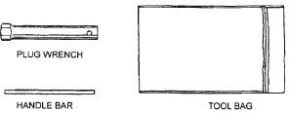

POZNÁMKA: Schémy sa môžu líšiť v závislosti od typu.

VÝMENA MOTOROVÉHO OLEJA
Olej vypúšťajte, keď je motor teplý, aby ste zabezpečili jeho úplné a rýchle vypustenie.
- Odstráňte vypúšťaciu zátku a tesniacu podložku, uzáver olejovej nádrže a vypustite olej.
- Znovu namontujte vypúšťaciu zátku a tesniacu podložku. Zátku pevne utiahnite.
- Doplňte odporúčaný olej a skontrolujte jeho hladinu.

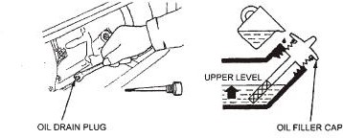

Použitý motorový olej môže spôsobiť rakovinu kože, ak sa v ňom opakovane ponechá.

POZOR

Použitý motorový olej môže pri dlhodobom kontakte s pokožkou spôsobiť rakovinu. Hoci je to nepravdepodobné, ak s použitým olejom nemanipulujete denne, aj tak sa odporúča, aby ste si po manipulácii s použitým olejom čo najskôr dôkladne umyli ruky vodou a mydlom.

Použitý motorový olej zlikvidujte spôsobom, ktorý je šetrný k životnému prostrediu Odporúčame vám, aby ste ho v uzavretej nádobe odovzdali na miestnej čerpacej stanici alebo v recyklačnom stredisku na regeneráciu.
Nevyhadzujte ho do koša ani ho nevylievajte na zem.

SERVIS ČISTIČA VZDUCHU
Znečistený čistič vzduchu obmedzuje prietok vzduchu do karburátora. Aby ste predišli poruchám karburátora, pravidelne vykonávajte servis čističa vzduchu. Pri prevádzke generátora v extrémne prašných oblastiach vykonávajte servis častejšie.
VAROVANIE

Použitie benzínu alebo horľavého rozpúšťadla na čistenie filtračného prvku môže spôsobiť požiar alebo výbuch. Používajte len mydlovú vodu alebo nehorľavé rozpúšťadlo.
UPOZORNENIE

Nikdy nespúšťajte generátor bez čističa vzduchu. Dôsledkom bude rýchle opotrebovanie motora.
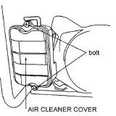

- Odstráňte svorky krytu čističa vzduchu, odstráňte kryt čističa vzduchu a vyberte prvok.
- Prvok umyte v roztoku čistiaceho prostriedku pre domácnosť a teplej vody a potom dôkladne opláchnite; alebo ho umyte v nehorľavom rozpúšťadle alebo rozpúšťadle s vysokým bodom vzplanutia. Nechajte prvok dôkladne vyschnúť
- Namočte prvok do čistého motorového oleja a vytlačte prebytočný olej. Motor bude počas prvého spustenia dymiť, ak v prvku zostane príliš veľa oleja.
- Znovu namontujte prvok čističa vzduchu a kryt.

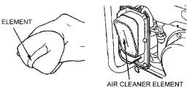

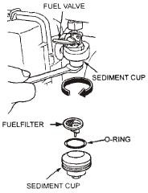
ČISTENIE POHÁRA NA SEDIMENTY PALIVA
Nádržka na sedimenty zabraňuje vniknutiu nečistôt alebo vody, ktoré sa môžu nachádzať v palivovej nádrži, do karburátora. Ak motor nebol dlhší čas v prevádzke, treba sedimentačný pohár vyčistiť.

- Otočte palivový ventil do polohy OFF. Odstráňte nádobku na sediment a O-krúžok.

- Vyčistite sedimentačnú nádobu a O-krúžok v nehorľavom rozpúšťadle alebo rozpúšťadle s vysokým bodom vzplanutia.

- Znovu nainštalujte O-krúžok a zásobník na sediment.

- Zapnite palivový ventil a skontrolujte, či nedochádza k úniku paliva.

SERVIS ZAPAĽOVACÍCH SVIEČOK

Odporúčané zapaľovacie sviečky: F5T alebo F6TC alebo F7TJC alebo iné ekvivalenty
Na zabezpečenie správnej činnosti motora musí byť zapaľovacia sviečka správne medzierkovaná a bez usadenín. Ak bol motor v prevádzke, tlmič bude veľmi horúci. Dávajte pozor, aby ste sa nedotkli tlmiča výfuku.
- Odstráňte viečko zapaľovacej sviečky.
- Vyčistite všetky nečistoty z okolia základne zapaľovacej sviečky.
- Na odstránenie zapaľovacej sviečky použite kľúč dodaný v súprave náradia.
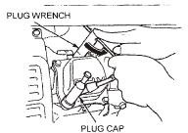

- Vizuálne skontrolujte zapaľovaciu sviečku. Ak je izolátor prasknutý alebo odlomený, vyhoďte ju. Ak sa má zapaľovacia sviečka znovu použiť, očistite ju drôtenou kefkou.
- Zmerajte medzeru medzi sviečkami pomocou meradla. V prípade potreby korigujte opatrným ohnutím bočnej elektródy.
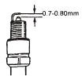

Medzera by mala byť: 0,70-0,80 mm (0,028-0,031 in).

- Skontrolujte, či je podložka zapaľovacej sviečky v dobrom stave, a ručne zapaľovaciu sviečku navlečte, aby ste zabránili krížovému závitu.

- Po nasadení zapaľovacej sviečky utiahnite kľúčom na zapaľovacie sviečky, aby ste stlačili podložku. Ak inštalujete novú zapaľovaciu sviečku, po dosadnutí zapaľovacej sviečky utiahnite I/2 otáčky, aby ste stlačili podložku. Ak opätovne montujete použitú zapaľovaciu sviečku, po dosadnutí zapaľovacej sviečky utiahnite I/8 - 1/4 otáčky, aby ste stlačili podložku.

POZNÁMKA: Zapaľovacia sviečka musí byť pevne dotiahnutá. Nesprávne utiahnutá zapaľovacia sviečka sa môže veľmi zahriať a môže poškodiť motor. Nikdy nepoužívajte zapaľovacie sviečky, ktoré majú nevhodný tepelný rozsah. Používajte len odporúčané zapaľovacie sviečky alebo ekvivalentné sviečky.

- PREPRAVA/SKLADOVANIE
Pri preprave generátora vypnite vypínač motora a palivový ventil. Generátor udržiavajte vo vodorovnej polohe, aby ste zabránili rozliatiu paliva. Výpary paliva alebo rozliate palivo sa môžu vznietiť.
Stroj neotáčajte na žiadnu stranu a počas prepravy ho udržiavajte vo vodorovnej polohe.
VAROVANIE

Kontakt s horúcim motorom alebo výfukovým systémom môže spôsobiť vážne poranenia alebo požiare. Pred prepravou alebo uskladnením generátora nechajte motor vychladnúť.

Pri preprave dávajte pozor, aby ste generátor neupustili alebo do neho neudreli. Na generátor neklaďte ťažké predmety.

Pred dlhším skladovaním prístroja:
- Uistite sa, že v priestore skladovania nie je nadmerná vlhkosť a prach.
- Služba podľa nasledujúcej tabuľky:

ČAS SKLADOVANIA | ODPORÚČANÝ SERVISNÝ POSTUP NA ZABRÁNENIE ŤAŽKÉHO ŠTARTOVANIA
Menej ako 1 mesiac | Nie je potrebná žiadna príprava.
1 až 2 mesiace | Doplňte čerstvý benzín a pridajte benzínový kondicionér*.
2 mesiace až 1 rok | Doplňte čerstvý benzín a pridajte benzínový kondicionér* Vypustite plavákovú misku karburátora.  Vyprázdnite nádobu na usadeniny paliva.
1 rok alebo viac | Doplňte čerstvý benzín a pridajte benzínový kondicionér* Vypustite plavákovú misku karburátora.  Vyprázdnite nádobu na usadeniny paliva.  Vyberte zapaľovaciu sviečku. Do valca nalejte polievkovú lyžicu motorového oleja. Pomaly otáčajte motorom pomocou ťažného lana, aby sa olej rozdelil.  Znovu nainštalujte zapaľovaciu sviečku. Vymeňte motorový olej.  Po vybratí zo skladu vypustite uskladnený benzín do vhodnej nádoby a pred naštartovaním ho doplňte čerstvým benzínom.
*Používajte benzínové kondicionéry, ktorých zloženie predlžuje životnosť. Odporúčania týkajúce sa kondicionérov vám poskytne autorizovaný predajca generátorov.

- Vypustite karburátor uvoľnením vypúšťacej skrutky. Vypustite benzín do vhodnej nádoby.

VAROVANIE

Benzín je mimoriadne horľavý a za určitých podmienok je výbušný. Túto úlohu vykonávajte na dobre vetranom mieste so zastaveným motorom. Počas tohto postupu nefajčite a nedovoľte, aby sa v oblasti nachádzali plamene alebo iskry.
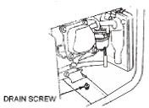

Palivo tohto stroja je horľavé a deflagračné. Po odstavení stroja sa musí ďalšie palivo riadne spracovať a musia sa dodržať miestne požiadavky na ochranu životného prostredia.

- Výmena motorového oleja
- Vyberte zapaľovaciu sviečku a do valca nalejte asi polievkovú lyžicu čistého motorového oleja. Motor vytočte na niekoľko otáčok, aby sa olej rozptýlil, a potom zapaľovaciu sviečku opäť nasaďte.
- Pomaly ťahajte rukoväť štartéra, kým nepocítite odpor. V tomto okamihu piest nastupuje na kompresný zdvih a sacie aj výfukové ventily sú zatvorené Uloženie motora v tejto polohe ho pomôže ochrániť pred vnútornou koróziou.

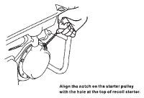
Zarovnajte zárez na remenici štartéra
s otvorom v hornej časti štartéra spätného rázu.

Rozobraný alebo poškodený stroj sa musí odovzdať na spracovanie odbornému orgánu. Uistite sa, že palivo a mazivo vo vnútri stroja už boli vypustené. Niektoré časti stroja sú potenciálne nebezpečné pre deti. Všetky časti umiestnite a manipulujte s nimi správne, aby sa k nim nedostali deti.

RIEŠENIE PROBLÉMOV

Keď sa motor nenaštartuje: NIE

Je v nádrži palivo? Doplňte palivo do nádrže

ÁNO

Je v nádrži olej?

ÁNO

NIE

Je tam iskra z

zapaľovacej sviečky?
NIE

Vymeňte zapaľovaciu sviečku.

STÁLE ŽIADNA ISKRA

Pridajte odporúčaný olej.

Generátor odneste k autorizovanému predajcovi generátorov.

ÁNO
VAROVANIE: Uistite sa, že v okolí zapaľovacej sviečky nie je rozliate palivo, rozliate palivo sa môže vznietiť.

ÁNO

Či sa palivo dostáva do karburátora
Kontrola:
- Odstráňte kryt zapaľovacej sviečky a očistite nečistoty v okolí zapaľovacej sviečky.
- Vyberte zapaľovaciu sviečku a nainštalujte zapaľovaciu sviečku do viečka sviečky.
- Nastavte elektródu na strane sviečky na hlavu valcov.
- Naštartujte motor, iskry by mali preskočiť cez

NIE

Vyčistite zásobník na sediment paliva

ÁNO
Ak motor stále neštartuje, odneste generátor k autorizovanému predajcovi generátorov.

Kontrola:
- Vypnite vypínač motora a uvoľnite vypúšťaciu skrutku.
- Po zapnutí vypínača motora by malo z odtoku vytekať palivo.

Žiadna elektrina v zásuvkách striedavého prúdu

NIE

ODVODŇOVACÍ SKRUTKA

Je istič striedavého prúdu zapnutýZapnite istič striedavého prúdu

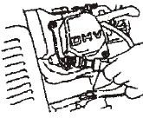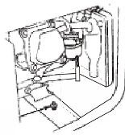ÁNO
Skontrolujte, či elektrický spotrebič alebo zariadenie nie je poškodené.

ŽIADNE NEDOSTATKY

DEFECTS

Generátor odneste k autorizovanému predajcovi generátorov.

Vymeňte elektrický spotrebič alebo zariadenie.
Odneste elektrický spotrebič alebo zariadenie do elektrotechnického servisu na opravu.

- SCHÉMA ZAPOJENIA

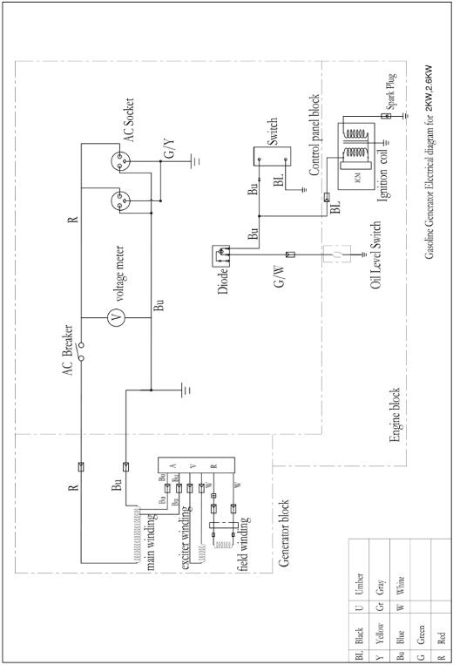

ŠPECIFIKÁCIE

Motor | Model motora | HG3600-A
Motor | Typ motora | Jednovalec, 4-taktný, chladenie núteným vzduchom, OHV.
Motor | Posunutie( CC) | 212 cm3
Motor | Menovitá rýchlosť | 3000/min
Motor | Zapaľovací systém | Tranzistorové magneto
Motor | Spúšťací systém | Recoil
Motor | Objem paliva (l) | 15 L
Motor | Čas nepretržitej prevádzky (h) | 10.5 h
Motor | Min. Spotreba paliva (g/kW.h) | 360 g/kW.h
Motor | Kapacita mazacieho oleja (L) | 0.6 L
Motor | Hladina akustického tlaku, LpA | 74 dB(A), K = 2,09 dB(A)
Motor | Nameraná hladina akustického výkonu, LwA | 94,0 dB(A), K = 2,09 dB(A)
Motor | Zaručená hladina akustického výkonu | 96 dB(A)
Súprava generátorov | Napätie výstupu striedavého prúdu | 230 V~
Súprava generátorov | Frekvencia striedavého prúdu | 50 Hz
Súprava generátorov | Menovitý výstupný výkon AC (PRP) | COP 2600 W
Súprava generátorov | Maximálny výstupný výkon AC | Max. 3000 W (S2:5min)
Súprava generátorov | Účinník | 1.0
Súprava generátorov | Menovitý výkon | 11.3 A
Súprava generátorov | Výkonnostná trieda | G1
Súprava generátorov | Trieda kvality | B
Súprava generátorov | Maximálna teplota | 40º C
Súprava generátorov | Maximálna nadmorská výška | 1000 m
Súprava generátorov | Trieda ochrany | IP23M
Súprava generátorov | Veľkosť (DxŠxV) | 605 mm x 445 mm x 450 mm
Súprava generátorov | Čistá hmotnosť | 40 kg
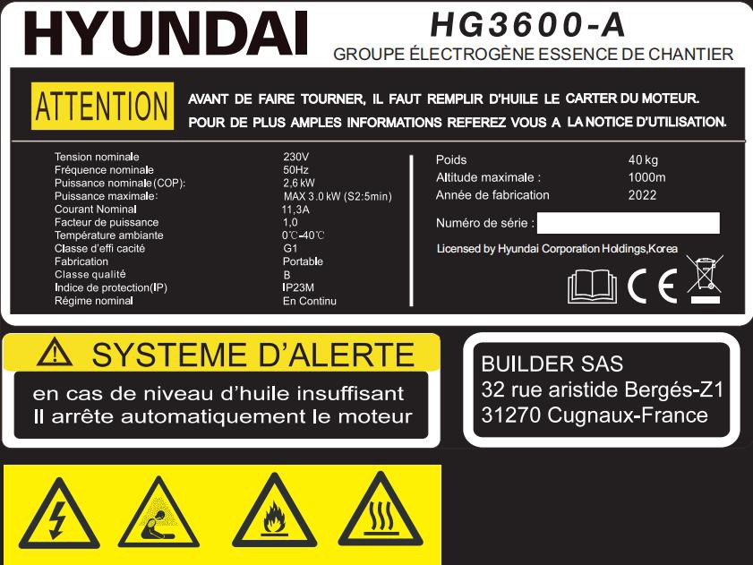

ES VYHLÁSENIE O ZHODE


Vyhlásenie o zhode BUILDER SAS
ZI, 32 RUE ARISTIDE BERGES - 312070 CUGNAUX - FRANCIA
Nižšie uvedené strojové zariadenie sa určuje: Model: OPEN FRAME PETROL GENERATOR Model: HG3600-A
Sériové číslo: 20220208458-20220208682

Je v súlade s ustanoveniami smernice 2006/42/ES o strojových zariadeniach a vnútroštátnymi právnymi predpismi, ktoré ju transponujú: Je tiež v súlade s týmito európskymi smernicami:
Smernica 2014/30/EÚ o elektromagnetickej kompatibilite
Smernica ROHS (EÚ)2015/863, ktorou sa mení smernica 2011/65/EÚ Smernica o emisiách (EÚ) 2016/1628 a 2017/656/EÚ Smernica o hluku 2000/14/ES Príloha VI + 2005/88/ES
Je tiež v súlade s európskymi normami, národnými normami a nasledujúcimi technickými predpismi: EN ISO 8528-13:2016
EN 55012:2007/A1:2009 EN 61000-6-1:2007

Notifikovaný orgán osvedčenia o hluku: TÜV SÜD Industrie Service GmbH (notifikovaný orgán 0036), Westendstraße 199 80686 MÜNCHEN (Nemecko)
Nameraná hladina akustického výkonu, LwA: 94 dB(A), K = 2,09 dB(A) Garantovaná hladina akustického výkonu: 96 dB(A)


Zodpovedá za technickú dokumentáciu: Michel Krebs Cugnaux,27/12/2021

Philippe MARIE / PDG

14. ZÁRUKA



ZÁRUKA
Výrobca poskytuje na výrobok záruku na chyby materiálu a spracovania počas 2 rokov od dátumu pôvodného nákupu. Záruka platí len v prípade, ak je výrobok určený na použitie v domácnosti. Záruka sa nevzťahuje na poruchy spôsobené bežným opotrebovaním.
Výrobca sa zaväzuje vymeniť diely, ktoré určený distribútor označí za chybné. Výrobca nepreberá zodpovednosť za výmenu stroja, celého alebo jeho časti , a/alebo za následné škody.

Záruka sa nevzťahuje na poruchy spôsobené:
- nedostatočná údržba.
- abnormálna montáž, nastavenie alebo prevádzka výrobku.
- diely podliehajú bežnému opotrebovaniu.

Záruka sa nevzťahuje na:
- náklady na dopravu a balenie.
- používanie nástroja na iný účel, než na ktorý bol navrhnutý.
- používanie a údržbu stroja vykonávanú spôsobom, ktorý nie je opísaný v návode na obsluhu.
Vzhľadom na našu politiku neustáleho zlepšovania výrobkov si vyhradzujeme právo na zmenu alebo úpravu špecifikácií bez predchádzajúceho upozornenia. V dôsledku toho sa výrobok môže líšiť od informácií v ňom uvedených, ale zmena sa vykoná bez predchádzajúceho upozornenia, ak sa uzná za zlepšenie predchádzajúcej charakteristiky.

PRED POUŽITÍM STROJA SI POZORNE PREČÍTAJTE PRÍRUČKU.
Pri objednávaní náhradných dielov uveďte číslo alebo kód dielu, ktorý nájdete v zozname náhradných dielov v tejto príručke. Uschovajte si doklad o kúpe; bez neho je záruka neplatná. Aby sme vám pomohli s vaším výrobkom, pozývame vás, aby ste nás kontaktovali telefonicky alebo prostredníctvom našej webovej stránky:

- +33 (0)9.70.75.30.30

https://services.swap-europe.com/contact
Musíte si vytvoriť "lístok" prostredníctvom webovej platformy.
- Zaregistrujte sa alebo si vytvorte konto.
- Uveďte odkaz na nástroj.
- Vyberte predmet svojej žiadosti.
- Opíšte svoj problém.
- Priložte tieto súbory: faktúru alebo doklad o predaji, fotografiu identifikačného štítku (sériové číslo), fotografiu potrebného dielu (napríklad: kolíky na zástrčke transformátora, ktoré sú zlomené).

15. ZLYHANIE VÝROBKU

ČO ROBIŤ, AK SA MÔJ STROJ POKAZÍ?

Ak ste si výrobok kúpili v obchode:
- Vyprázdnite palivovú nádrž, ak ju váš výrobok má.
- Uistite sa, že je váš stroj kompletný so všetkým dodaným príslušenstvom a čistý! Ak tomu tak nie je, opravovňa stroj odmietne.
Do predajne choďte s kompletným zariadením a s účtenkou alebo faktúrou.

Ak ste si výrobok kúpili na webovej stránke:
- Vyprázdnite palivovú nádrž, ak ju váš výrobok má.
- Uistite sa, že je váš stroj kompletný so všetkým dodaným príslušenstvom a čistý! Ak tomu tak nie je, opravovňa stroj odmietne.
- Vytvorenie servisného lístka SWAP-Europe na webovej stránke: https://services.swap-europe.com.
žiadosť na SWAP-Europe, musíte priložiť faktúru a fotografiu výrobného štítku (sériové číslo).
- Pred odovzdaním stroja kontaktujte opravovňu a uistite sa, že je k dispozícii.
Na opravovňu choďte s kompletne zabaleným strojom, priložte faktúru za nákup a podporný formulár stanice, ktorý si môžete stiahnuť po vyplnení žiadosti o servis na stránke SWAP-Europe.
V prípade strojov s poruchou motora od výrobcov BRIGGS & STRATTON, HONDA a RATO si prečítajte nasledujúce pokyny.

Opravy vykonajú schválení výrobcovia motorov týchto výrobcov, pozrite si ich stránky:
- http://www.briggsandstratton.com/eu/fr
- http://www.honda-engines-eu.com/fr/service-network-page;jsessionid=5EE8456CF39CD572AA2AEEDFD 290CDAE
- https://www.rato-europe.com/it/service-network

Ponechajte si prosím pôvodný obal, aby ste ho mohli vrátiť v rámci popredajného servisu, alebo stroj zabaľte do podobnej kartónovej škatule rovnakých rozmerov.

Akékoľvek otázky týkajúce sa nášho popredajného servisu si môžete vyžiadať na našej webovej stránke https:// services.swap-europe.com

Naša horúca linka je naďalej k dispozícii na čísle +33 (9) 70 75 30 30.

16. VYLÚČENIA ZO ZÁRUKY

ZÁRUKA SA NEVZŤAHUJE NA:

- Spustenie a nastavenie výrobku.
- Poškodenie vyplývajúce z bežného opotrebovania výrobku.
- Poškodenie v dôsledku nesprávneho používania výrobku.
- Poškodenie v dôsledku montáže alebo uvedenia do prevádzky, ktoré nie sú v súlade s návodom na použitie.
- Poruchy súvisiace s karburáciou po 90 dňoch a zanášaním karburátorov.
- Pravidelné a štandardné udalosti údržby.
- Úpravy a demontáž, ktoré priamo rušia záruku.
- Výrobky, ktorých pôvodné overovacie označenie (značka, sériové číslo) bolo znehodnotené, zmenené alebo
stiahnuté.
- Výmena spotrebného materiálu.
- Použitie neoriginálnych dielov.
- Zlomenie dielov po nárazoch alebo výtlkoch.
- Rozdelenie príslušenstva.
- Chyby a ich následky spojené s akoukoľvek vonkajšou príčinou.
- Strata komponentov a strata v dôsledku nedostatočného skrutkovania.
- Rezanie komponentov a akékoľvek poškodenie súvisiace s uvoľnením dielov.
- Preťaženie alebo prehriatie.
- Zlá kvalita napájania: chybné napätie, chyba napätia atď.
- Škody vyplývajúce zo straty možnosti užívať výrobok počas doby potrebnej na opravu
a všeobecnejšie náklady spojené s imobilizáciou výrobku.
- Náklady na druhé stanovisko vypracované treťou stranou na základe odhadu opravovne SWAP-Europe
- Používanie výrobku, ktorý by vykazoval vadu alebo poruchu, ktorá nebola predmetom okamžitého nahlásenia a/alebo opravy v rámci služieb spoločnosti SWAP-Europe.
- Znehodnotenie súvisiace s prepravou a skladovaním*.
- Vypúšťanie po 90 dňoch.
- Olej, benzín, tuk.
- Škody súvisiace s používaním nevyhovujúcich palív alebo mazív.

* V súlade s právnymi predpismi o doprave sa škody súvisiace s prepravou musia nahlásiť dopravcovi do 48
maximálne do niekoľkých hodín po pozorovaní doporučeným listom s potvrdením o prijatí. Tento dokument je doplnkom k vášmu oznámeniu, ide o neúplný zoznam.
Pozor: všetky objednávky sa musia skontrolovať v prítomnosti doručovateľa. V prípade odmietnutia zo strany doručovateľa musíte jednoducho odmietnuť doručenie a oznámiť svoje odmietnutie.
Pripomienka: rezervy nevylučujú oznámenie doporučeným listom s doručenkou do 72 hodín.
hodín.
Informácie: Tepelné zariadenia sa musia každú sezónu zazimovať (služba je k dispozícii na stránke SWAP-Europe). Batérie sa musia pred uskladnením nabiť.



V prípade otázok kontaktujte:
BUILDER SAS
32, Rue Aristide Bergès 21 31270 Cugnaux, Francúzsko
Tél.: Tél.: +33(0)5.34.502.502 Fax: +33(0)5.34.502.503
http://www.hyundaipower-fr.corn/
Vyrobené v Čínskej ľudovej republike (ČĽR)

Importované spoločnosťou BUILDER SAS, Francúzsko
Licencované spoločnosťou Hyundai Corporation Holdings, Kórea

